ACHILLÉE MILLEFEUILLE - La « maitresse du sang »
(Achillea millefolium L.)
Famille des Astéracées

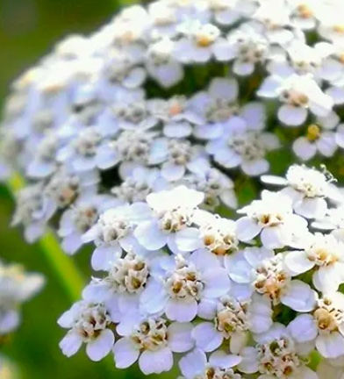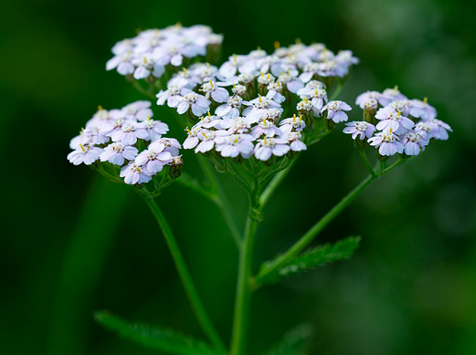
C - Photos d’Eric MONTINI

Plante hérbacée vivace de 20 à 80 cm de hauteur
Les fleurs sont en fait des capitules de 5 mm de diamètre souvent blanches, roses ou pourpres sur les bords, alors que les fleurons du centre sont blanc-jaunâtre à jaunes.
Les feuilles sont allongées, vert foncé, alternes, aux deux faces pubescentes, finement bipennatilobées (doublement pennées), découpées en fines lanières courtes (37 à 51 divisions principales situées sur des plans différents).
Les fruits est un akène oblong, aplati, dépourvu de soies, enfermant une petite graine de 2 mm de diamètre..

PÉRIODE DE RÉCOLTE5
Usage culinaire :
- Jeunes feuilles : début-milieu de printemps et après les tontes.
- Sommités fleuries : juin à fin juillet, période optimale (possible jusqu’à octobre).
Usage thérapeutique :
- Sommités fleuries : juin à fin juillet, période optimale (possible jusqu’à octobre).

Propriétés médicinales
La plante entière est traditionnellement utilisée comme :
- Hémostatiques : Elle a la capacité d'arrêter les saignements abondants. Ramassez quelques feuilles, mâchez-les finement et appliquez ce cataplasme directement sur la blessure. C'est la plante à connaître si vous partez régulièrement en camping ou en randonnée car elle peut être utilisée en cas d'urgence..
- Ecchymoses : elle atténue les symptômes et facilite la guérison des ecchymoses (« bleus ») et hématomes sous la peau. Elle va de paire avec l'arnica.
- L'achillée est une excellente plante diaphorétique. Elle est particulièrement indiquée chez les fiévreux qui ont du mal à transpirer.
- L'achillée est très diurétique. Une infusion de la plante (fraiche si possible) est antiseptique des voies urinaires et peut donc s'avérer utile dans les cystites.
- L'achillée millefeuille régule le cycle menstruel. Elle fait ce travail au travers du sang, mais aussi probablement au travers du foie et de l'utérus qu'elle décongestionne.
- L'achillée millefeuille a une grande affinité pour la sphère digestive. En tant que tonique amer, elle orchestre la relâche des différents sucs digestifs lorsque prise avant les repas. Après les repas, son aspect aromatique en fait un bon antispasmodique et réduit les fermentations, et son aspect amer tonifie l'activité des muscles lisses.

Anecdotes et informations

- Provenance du nom « achillée » : d'après la mythologie grecque, le centaure Chiron, qui enseignait l'art de la bataille à ses étudiants, apprit à Achille, héro quasi invincible, comment utiliser cette plante pour soigner ses amis guerriers sur le champ de bataille de Troie.
- Les Romains l'appelaient « Herba Militaris ». Les Amérindiens de la tribu des Dakotas l'appellent « herbe pour les blessés ». Les Highlanders d'Ecosse en faisaient un onguent pour appliquer sur les blessures..
- Hildegarde de Bingen l’utilisait au XIIe siècle pour les saignements de nez et les troubles menstruels.
- Cette plante a été trouvée dans une tombe néandertalienne découverte lors de fouilles archéologiques à Shanidar, en Irak.
- Le Grec Dioscoride (Ier siècle) fut le premier à mentionner la millefeuille comme une plante incomparable pour traiter les plaies saignantes ainsi que les ulcères anciens ou récents
- Durant la Première Guerre mondiale, elle faisait partie du « kit de première urgence » porté par chaque soldat qui pouvait soigner des blessures légères avec cette plante.

Recette : houmous à l’achillée millefeuille

Ingrédients.
- 20 g de jeunes feuilles d’achillée millefeuille
- 170 g de pois chiches cuits
- 45 g d’huile d’olive
- 2 cuillères à soupe de citron
- 3 pincées de sel non raffiné

Préparation :
- Peser les ingrédients séparément, ou dans un même récipient en refaisant la tare de la balance entre chaque pesée. Astuce : Pesez les ingrédients directement dans un bocal haut et large, le mélange sera plus facile à mixer avec le mixeur plongeur !
- Placer dans le récipient l’achillée, puis les pois chiches, l’huile d’olive et le citron, sans oublier le sel !
- Mixer jusqu’a obtenir un mélange onctueux et crémeux.
- Transférer le houmous dans un récipient stérilisé ou ébouillanté au préalable.

La cueillette sauvage est une pratique qui peut comporter des risques dont il est essentiel d’avoir conscience : il n’est pas question de cueillir n’importe quoi, n’importe où, n’importe comment !

Plante présentée par Cécilia MONTINI de l’association Natur’Ame

